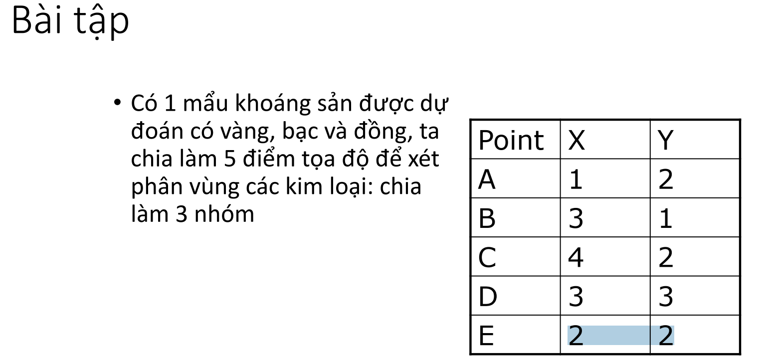

B1. Chọn 3 trọng tâm: C1=A(1,2), C2=B(3,1), C3=C(4,2)

B2. Tính khoảng cách tới các trọng tâm:

|  |  |  |  |  |  |
| --- | --- | --- | --- | --- | --- |
| Khoảng cách | A | B | C | D | E |
| C1 | 0 | 2 | 3.33 | 2.8 | 1 |
| C2 | 2 | 0 | 1.4 | 2 | 1.4 |
| C3 | 3.33 | 1.4 | 0 | 1.4 | 2 |
| Cụm | 1 | 2 | 3 | 3 | 1 |

Tính lại trọng tâm cụm:

Cum1={A,E}, Cum2={B}, Cum3={C,D}

C1={1.5,2}, C2={3,1}, C3={3.5,2.5}

Trọng tâm thay đổi so với bước trước => phân hoạch tiếp

B3. Tính khoảng cách trọng tâm

|  |  |  |  |  |  |
| --- | --- | --- | --- | --- | --- |
| Khoảng cách | A | B | C | D | E |
| C1 | 0.5 | 1.85 | 2.5 | 1.85 | 0.5 |
| C2 | 2.3 | 0 | 1.4 | 2 | 1.4 |
| C3 | 1.75 | 1.85 | 0.2 | 0.2 | 2 |
| Cụm | C1 | C2 | C3 | C3 | C1 |

Cum1={A,E}, Cụm2={B}, Cum3={C,D}

C1={1.5,2}, C2={3,1}, C3={3.5,2.5}

Như vậy trọng tâm không thay đổi, quá trình dừng. Vậy phân cụm chia làm K=2 cụm có kết quả phân hoạch là:

Cum1={A,E}, Cụm2={B}, Cum3={C,D}

C1={1.5,2}, C2={3,1}, C3={3.5,2.5}